Администрация школы.

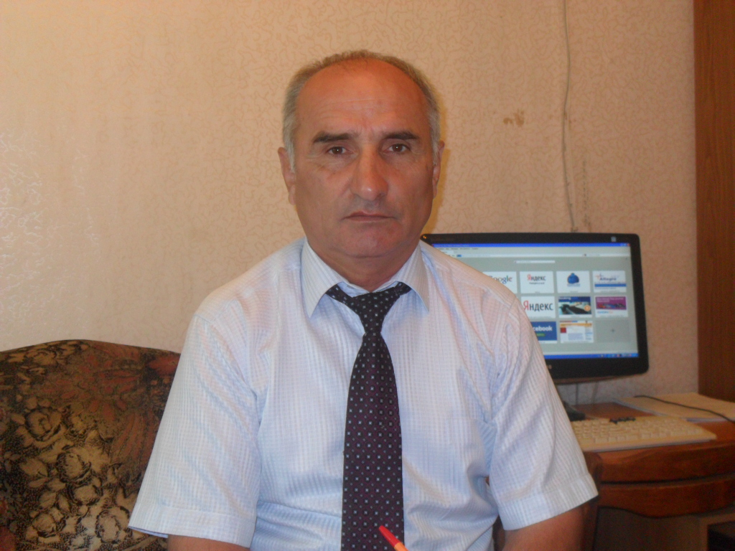
Гаджимусаев Сейдали Гусейналиевич
Директор школы.
Почетный работник общего образования РФ.

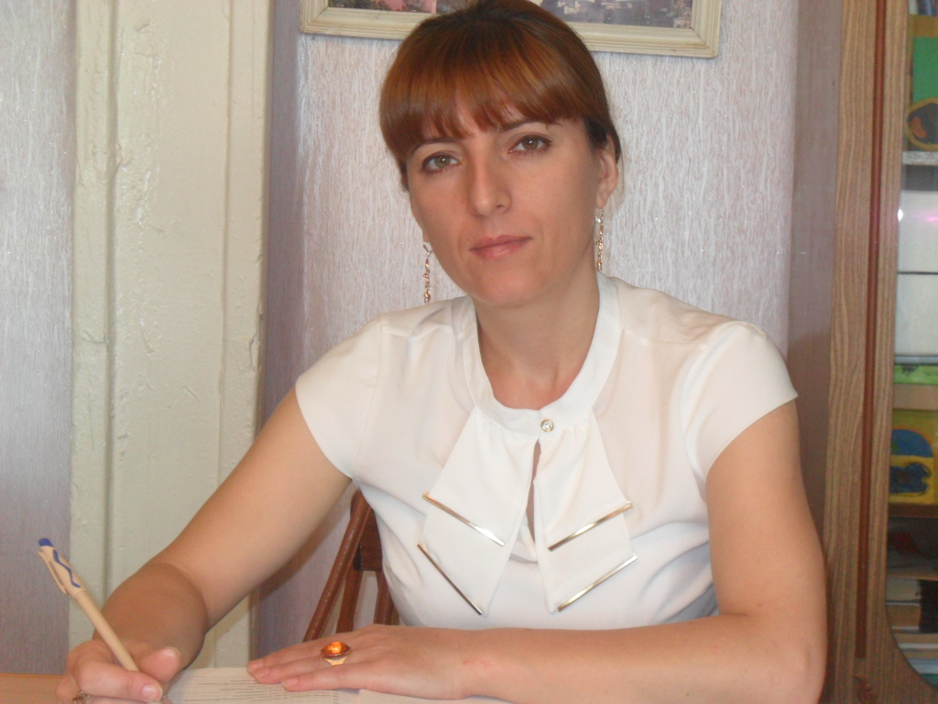
Гульбагандова Ханумчакар Шахбановна
Зам. директора по УВР.
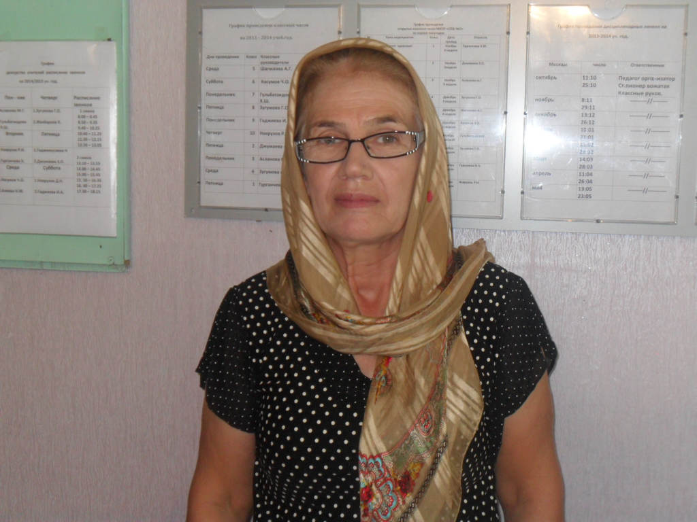
Алиева Написат Магомедовна
Педагог-организатор.

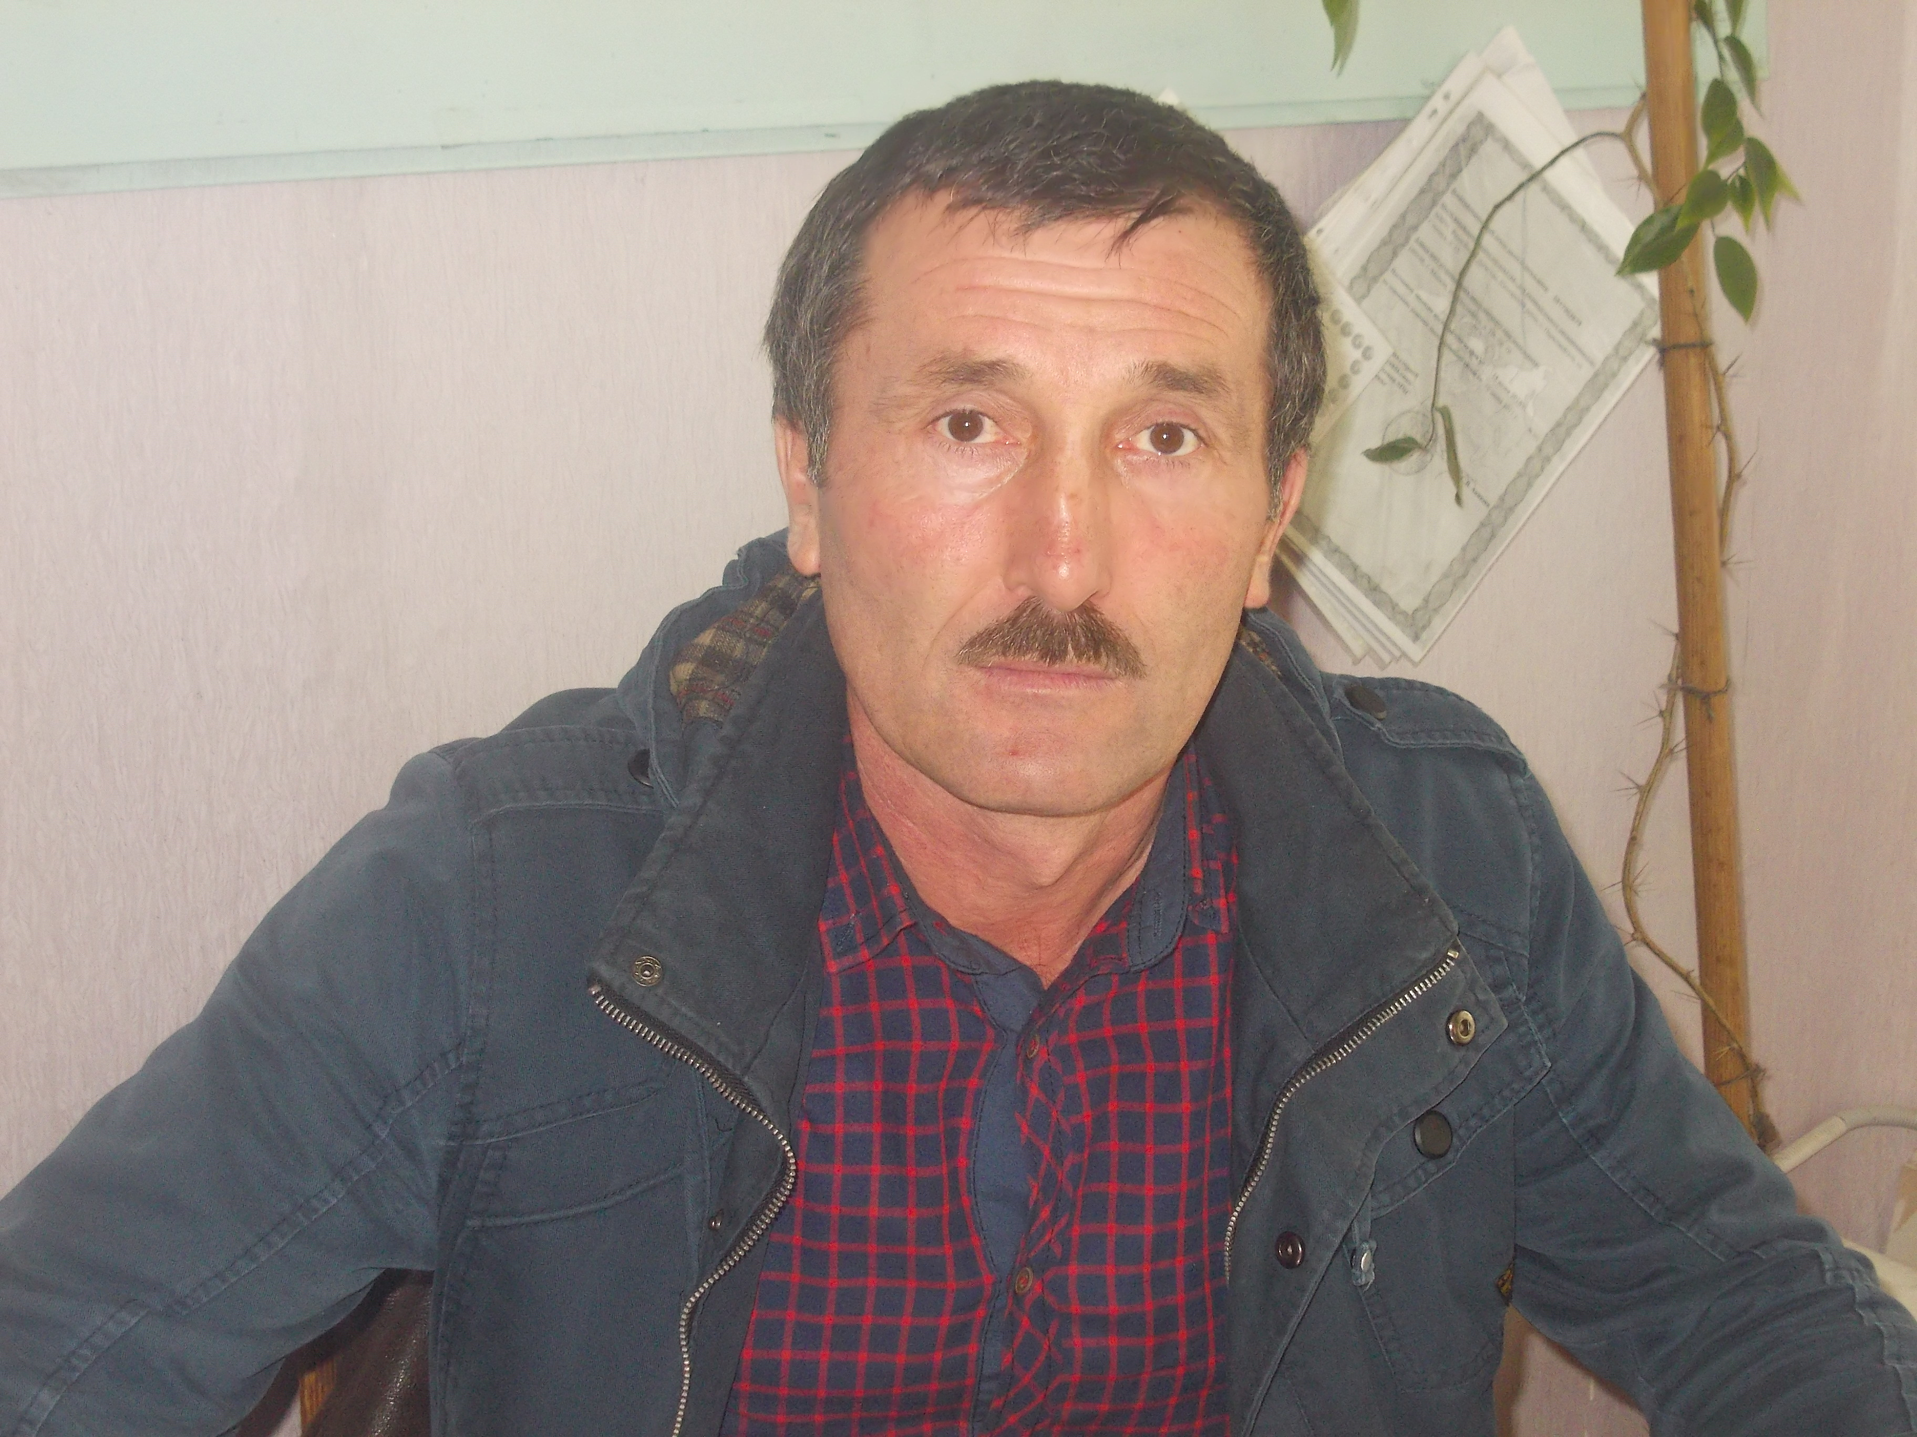
Наврузов Рамазан Исмаилович.
Руководитель-организатор ОБЖ.

